**Double Golf**

Đây là game chơi golf qua nhiều level khác nhau. Tuy nhiên mỗi level sẽ chia màn hình thành 2 nửa với các chướng ngại vật khác nhau. Người chơi sẽ đánh bóng golf ở cả 2 màn hình trong cùng một lần đánh sao cho bóng rơi xuống lỗ ở cả 2 bên.

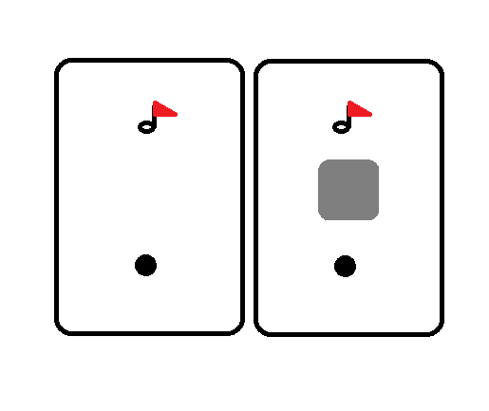

Chẳng hạn như trong tại 1 level này nếu chỉ có bên trái thì cách ghi điểm nhanh nhất là đánh bóng thẳng vào lỗ. Tuy nhiên nếu thêm nửa bên phải vào và điều khiển bóng ở cả 2 bên cùng một lúc, ta sẽ thấy cách ghi điểm tốt nhất lúc này là đánh chéo sang trái hoặc phải để bóng vào lỗ ở cả 2 màn hình.